SKT, ‘2030부산세계박람회’ 유치 지원 나선다
EXPO 실사 중인 부산서 SKT UAM 특별 전시
- 개최 후보지 부산 북항의 현재와 미래를 UAM으로 체험하는 혼합현실 전시
- 5일 국제박람회기구 실사단 대상으로 기술 통한 인류 문제 해결 가능성 소개
※ 엠바고 : 배포 즉시 사용하실 수 있습니다.

[2023. 4. 5] 사진보도자료

SK텔레콤(대표이사 사장 유영상, www.sktelecom.com)이 '2030부산세계박람회' 실사를 위해 한국을 찾은 국제박람회기구(BIE) 실사단을 위한 특별 전시를 마련하고 부산세계박람회 유치 응원에 나선다고 5일 밝혔다.

SKT는 BIE 실사단을 대상으로 프리젠테이션이 이뤄질 부산항국제전시컨벤션센터 중앙홀에 박람회를 개최할 경우 박람회장과 부산 주요 교통 거점을 연결할 UAM 체험 전시부스를 마련했다.

전시에서는 SKT의 첨단 ICT 기술과 UAM 체험을 통해 2030년 부산세계박람회 개최 후보지 부산 북항 일대의 현재와 미래상을 동시에 소개하고, ‘기술을 통한 인류 문제 해결’이라는 메시지가 전달될 예정이다.

실사단은 전시부스에 마련된 UAM 모형에 탑승해 드론으로 촬영된 현재의 부산 북항 일대 전경에 혼합현실(MR; Mixed Reality)로 덧씌워지는 2030년 미래의 부산 일대 모습을 실제 UAM 비행을 통해 보는 것처럼 체험하게 될 것으로 기대된다.

이번 전시에 앞서 SKT는 지난 2월 부산세계박람회 유치위원회, 한화시스템, 한국공항공사, 티맵모빌리티와 '부산세계박람회 유치 활동 연계 UAM 사업 협력을 위한 5자 MOU'를 체결한 바 있다.

SKT는 이번 전시에 이어 향후 다양한 형태로 2030부산세계박람회의 유치를 지원할 계획이다.

※ 사진설명
5일 SK텔레콤이 '2030부산세계박람회' 실사를 위해 한국을 찾은 국제박람회기구 실사단을 위해 UAM 체험 전시부스를 마련하고 부산세계박람회 유치 성공을 위한 응원에 나섰다.



■ 사진 (※ 사진은 첨부로도 드리니 참고 부탁 드립니다)

▶ 사진 1.

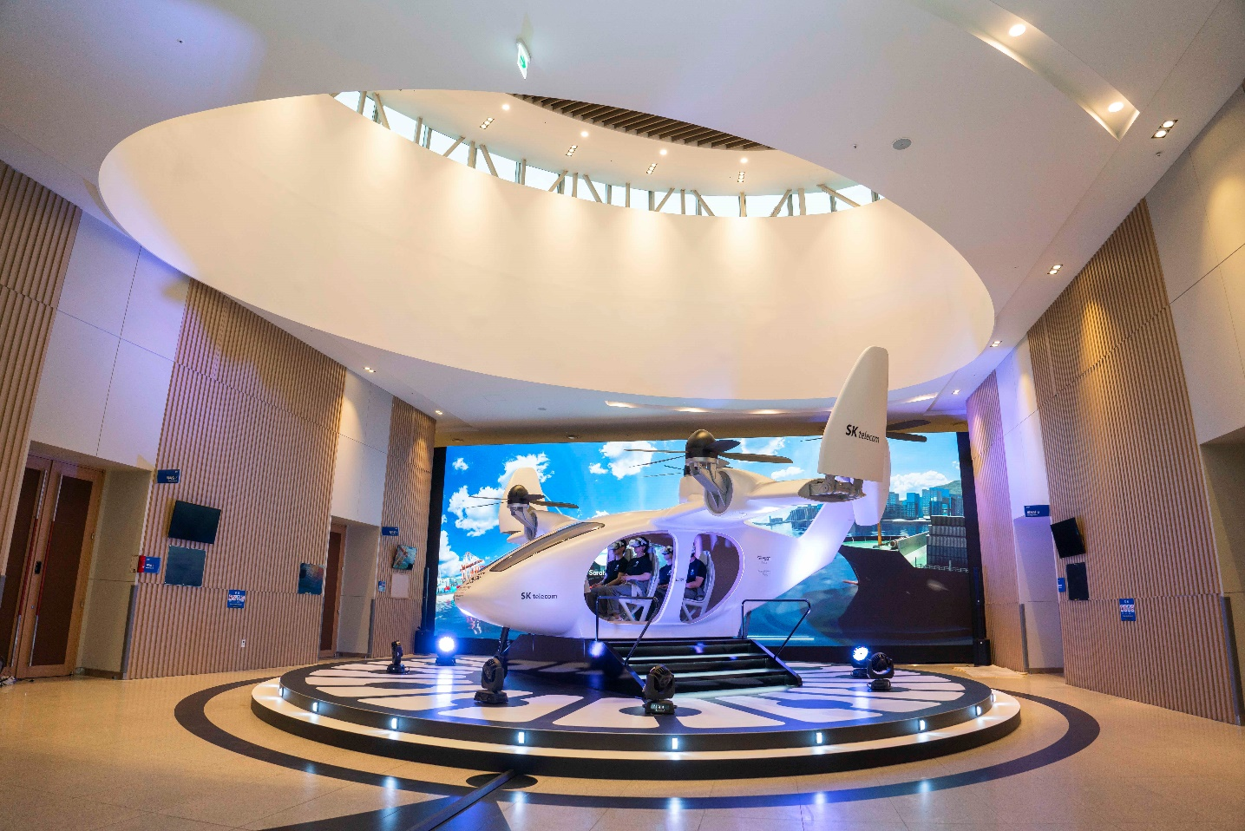

▶ 사진 2.

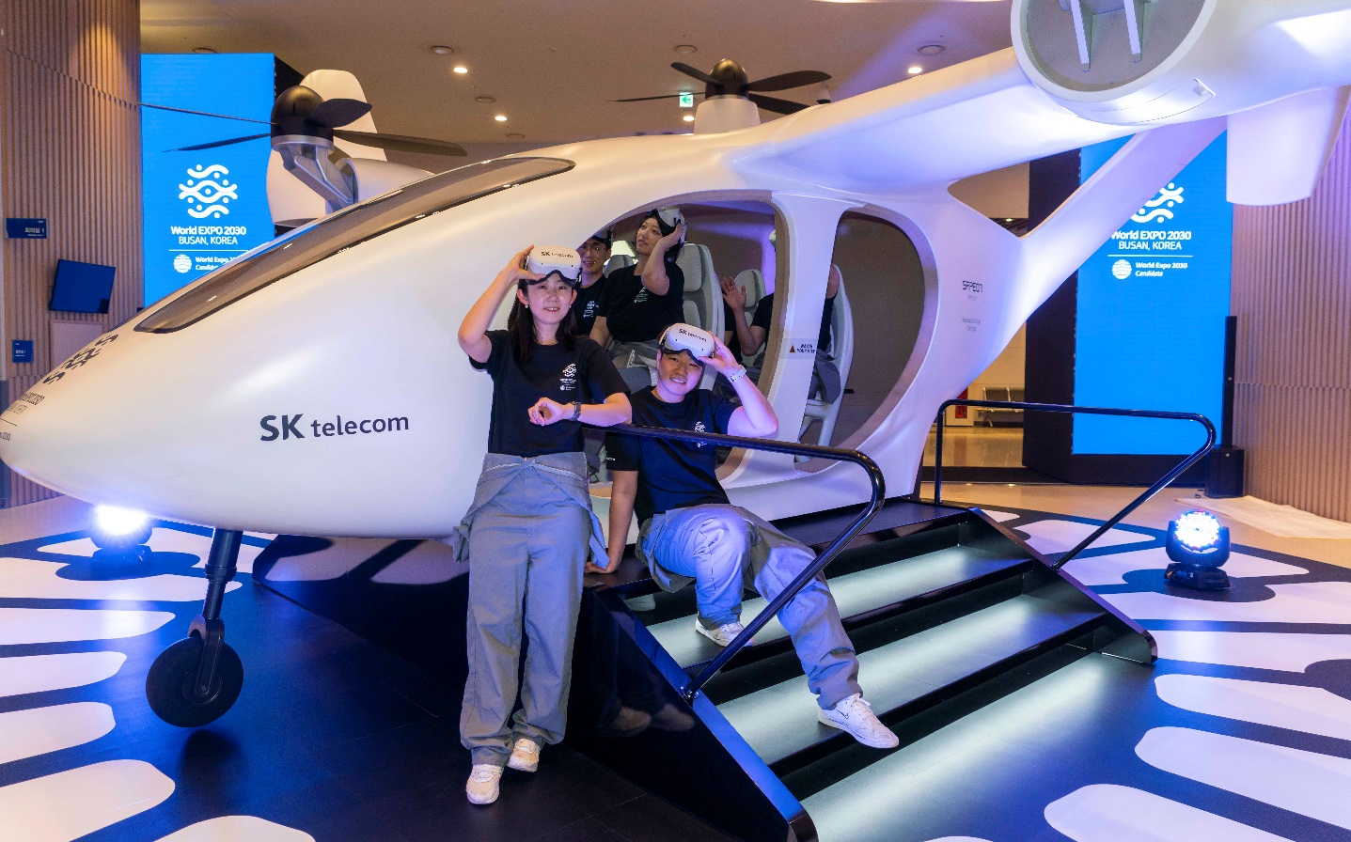

▶ 사진 3.

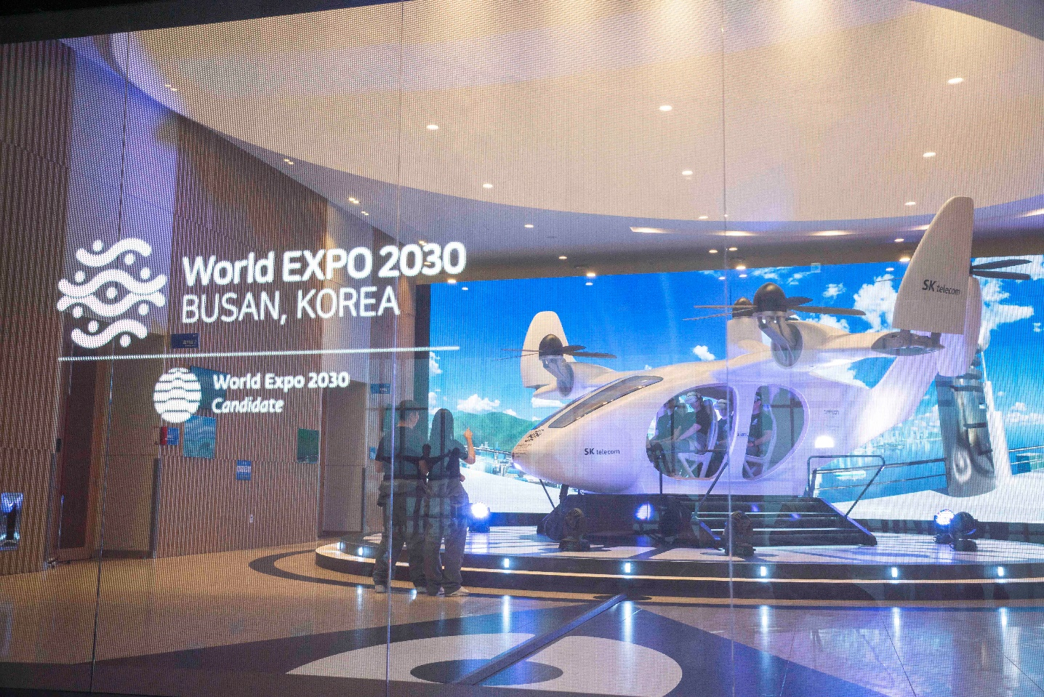

▶ 사진 4.

